INSTRUCIONES TÉCNICAS PARA TESIS DOCTORALES PRESENCIALES

(Última actualización: 21/02/2025)

La lectura y defensa de tesis doctorales se hará de acuerdo a la normativa de la UCM en relación con las modalidades de defensa de tesis doctorales (2022-01-27)
NOTA: Este documento solamente hace referencia al aspecto técnico de la presentación, sin menoscabo del resto de procedimientos administrativos establecidos por el centro.

Habrán de hallarse presentes durante la sesión el/la Doctorando/a y todos/as los/las Miembros del tribunal.

Reserva de sala.

Tarea a realizar por el Presidente/a, o por quien éste/a delegue. Reservar preferiblemente la Sala de Grados Decano Vicente Moya (QR12).

Solicitud de reserva mediante email a: evenmed@ucm.es (913941307/1471), especificando las necesidades audiovisuales.

En caso necesario, se puede usar la Sala Profesor Botella para las tesis presenciales.

Una vez confirmada la reserva de aula, el Secretario/a del tribunal debe enviar el impreso oficial de convocatoria para al defensa de la tesis (web Escuela de Doctorado), cumplimentado y firmado digitalmente a la Secretaría de Estudiantes de Doctorado secre.doctorado@ucm.es, con una antelación mínima de 10 días hábiles al día de la defensa, para proceder a su publicación en la página web de la Facultad de Medicina, tal y como marca la Normativa.

Lectura y defensa de la tesis.

En caso de necesitar asistencia durante la presentación de la tesis por parte del Doctorando/a, contactar con Conserjería (91 394 13 31), o con el propio equipo de medios audiovisuales: audiomed@ucm.es (91 394 13 30).

INSTRUCIONES TÉCNICAS PARA TESIS DOCTORALES SEMIPRESENCIALES

Por favor no bloquee la solicitud de autorización al firmarla electrónicamente el/la Presidente/a, ya que no podría firmar después electrónicamente el Vicedecano de Investigación y Doctorado. Si se firma manualmente, por favor rellene todos los apartados, incluso los del Vicedecano, con la redacción deseada, ya que de otro modo no podrá modificarla.

Habrán de hallarse presentes en la sesión, al menos, el/la Doctorando/a, el/la Presidente/a y el/la Secretario/a del Tribunal. Podrán participar por videoconferencia todos o parte del resto de los/las Miembros del Tribunal. Los/las Miembros que hayan de intervenir por videoconferencia cumplimentarán el Anexo II, en el que manifiesten su disponibilidad para actuar a través de este medio.

Reserva de sala.

El/la Presidente/a del Tribunal o la persona en quien delegue, tras haberlo consensuado con el/la Doctorando/a, el/la Director/a de la tesis y la Administradora (Laura Colorado, Aulas de Informática Medicina: aulainfomed@ucm.es Tel: 91 394 13 72), solicitará la reserva de una sala para la lectura y defensa el centro, preferiblemente la Sala Profesor Botella (QR11), especificando la necesidad de medios audiovisuales para la conexión telemática, mediante un mail a evenmed@ucm.es (91 394 13 07/14 71).

No obstante, existe un sistema portátil de videoconferencia que puede utilizarse en la Sala de Grados para semipresenciales.

Una vez confirmada la reserva de aula y contactado con la Administradora, el Secretario/a del tribunal deberá remitir el Anexo II, junto con el impreso oficial de convocatoria (web Escuela de Doctorado), cumplimentado y firmado digitalmente, e indicando el enlace que les haya facilitado la Administradora, a la Secretaría de Estudiantes de Doctorado secre.doctorado@ucm.es, con una antelación mínima de 10 días hábiles al día de la defensa para proceder a su publicación en la página web de la Facultad de Medicina, tal y como marca la Normativa.

Una vez publicada la Defensa de la tesis, desde la Secretaría de Estudiantes se pondrán en contacto con el Secretario/a y le remitirán la documentación necesaria.

Aspectos técnicos de la sesión.

El proceso es similar a una tesis presencial, salvo tres excepciones: la forma de presentación de la Tesis por parte del/a Doctorando/a, la participación de los/las Miiembros no presenciales y la votación de la Mención Cum laude y de la opción a presentación para Premio Extraordinario de Doctorado.

Procedimiento previo a la lectura:

  - El/la Secretario/a facilitará la dirección de correo electrónico de todos los Miembros titulares y suplentes del tribunal, así como del Doctorando al equipo de Aulas de Informática (aulainfomed@ucm.es).
  - El equipo de Aulas de Informática comunicará vía email al Secretario del tribunal y al/a Doctorando/a el enlace a la sesión de Google Meet que se utilizará para conectar con los/las Miembros no presenciales.
  - El Secretario/a del tribunal preparará, con anterioridad al día de defensa de la tesis doctoral, DOS formularios de Google distintos, uno para la votación de mención Cum laude, y otro para el Premio Extraordinario de Doctorado, de acuerdo a las instrucciones para realizar votaciones anónimas con Google Forms.
El Secretario/a del tribunal enviará por email el enlace a estos DOS formularios de Google, a cada miembro del tribunal, el mismo día de la lectura y defensa de la tesis doctoral, para acceder a la votación secreta.
  - Se recomienda que el Secretario/a del tribunal cite al Miembro/s del Tribunal que se conectará/n telemáticamente, al Doctorando/a y a la Administradora, al menos 24 horas antes del día de la lectura y defensa de la tesis doctoral, a una sesión previa de prueba, para comprobar el funcionamiento de todo el sistema, esto es, la conexión al mismo enlace de Google Meet que el de la sesión de la lectura y defensa de la tesis, y el correcto visionado del material preparado por el Doctorando/a, en la misma sala reservada para la lectura de la tesis doctoral.

Presentación por parte del/a Doctorando/a

La presentación podrá prepararse, al igual que una tesis presencial, en el programa elegido (MS Power Point, Open Office, Adobe PDF, etc).

El Centro proporcionará un ordenador PC portátil. Es aconsejable realizar la presentación en este equipo, para minimizar las posibles incompatibilidades y problemas de formato. No obstante, en caso de utilizar software no compatible con el ordenador proporcionado por el Centro, deberá contactarse con el personal de Servicios Audiovisuales de la Facultad de Medicina (audiomed@ucm.es) al menos tres días antes de la lectura para preparar la conexión del mismo.

Una vez cargada la presentación en el ordenador, abierta y maximizada, se abrirá una sesión en Google Meet (https://meet.google.com/) utilizando el código de reunión facilitado por el equipo de Aulas de Informática.

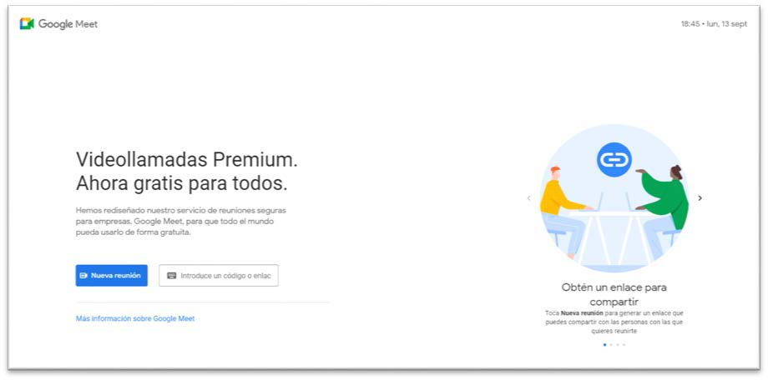

Una vez dentro de la sesión de Google Meet, el/la Doctorando/a procederá a compartir la ventana de la presentación, pulsando en el icono de compartir de la parte inferior central de la pantalla.
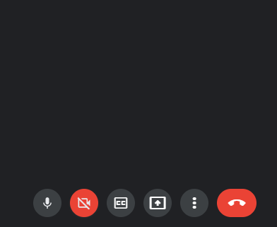

Se elegirá compartir una ventana y se seleccionará la presentación previamente abierta y maximizada.

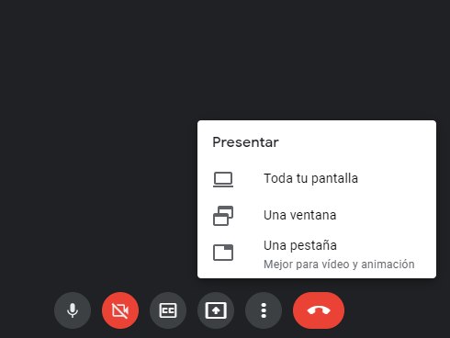
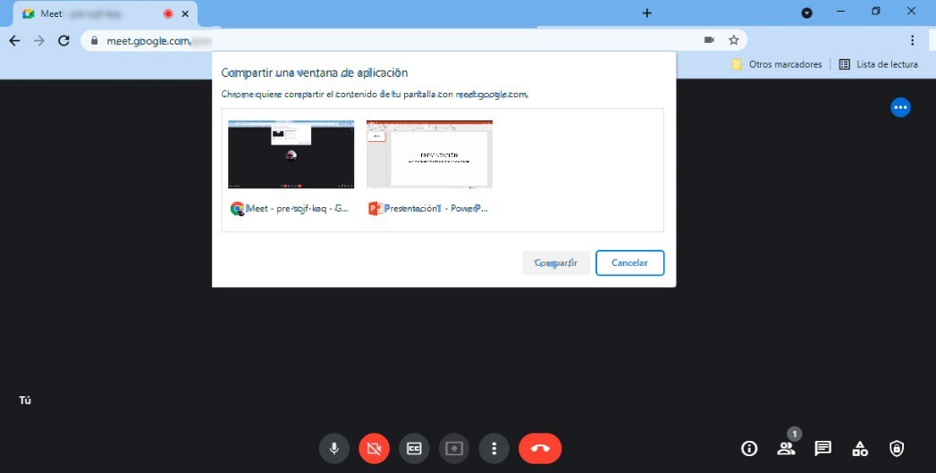

La presentación pasará a ocupar toda la pantalla y el/la Doctorando/a procederá a la lectura de la Tesis Doctoral de la forma habitual. Al finalizar, pulsará en el botón inferior “Dejar de compartir” para volver al modo de reunión.

Participación de los/las Miembros NO presenciales

El Secretario/a del Tribunal facilitará el enlace a la sesión de Google Meet a los/las Miembros del Tribunal que vayan a actuar de forma telemática, con la suficiente antelación al comienzo del acto de lectura y defensa.

Los/las Miembros del tribunal accederán desde sus dispositivos a Google Meet y se unirán a la sesión, activando la cámara y el micrófono.


Una vez constituido el Tribunal, y cuando el/la Doctorando/a comience su exposición, es recomendable desactivar al menos el audio, para impedir interrupciones no deseadas.

Los/las Miembros podrán seguir la exposición del/la Doctorando/a desde la reunión de

Google Meet. Al acabar ésta, podrán participar en el turno de preguntas, abriendo el micrófono y la cámara. De igual forma, los/las Miembros del tribunal participarán en la sesión de deliberación desde la sesión de Google Meet. El único momento que precisa un procedimiento especial es la votación secreta, que se detalla en el punto siguiente.

NOTA: el resto del Tribunal no precisa conectarse de forma individual a la sesión de Google Meet, ya que utilizarán la proyección y megafonía de la sala para participar desde la mesa.

Votación secreta

Cuando se vaya a proceder a la votación de la mención Cum Laude y, en su caso, de la procedencia o no procedencia de la solicitud del Premio Extraordinario de Doctorado, cada Miembro del tribunal deberá acceder al enlace de Google Forms que le facilitó el Secretario/a del tribunal, por lo que debe tener acceso a un dispositivo con conexión a internet, y acceder a la votación propiamente dicha, en la que marcará la opción elegida en cada pregunta y pulsará “Enviar”.

Una vez hayan votado todos los Miembros del tribunal, el Secretario/a deberá comprobar que han votado los 5 Miembros. Para ello, hará clic en la pestaña “Respuestas” del formulario, y verificará que hay un total de 5 respuestas (en el ejemplo de la imagen inferior únicamente hay 1 respuesta. Habría que esperar a que votasen el resto de miembros del tribunal).

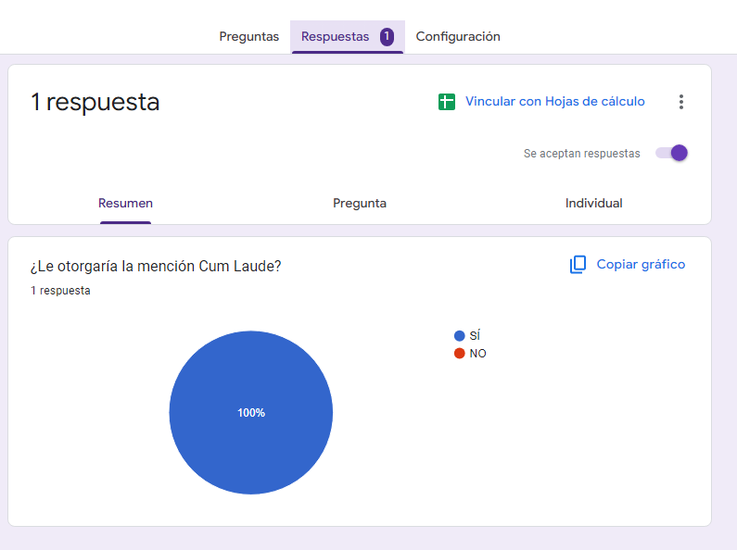

Una vez el Secretario/a del tribunal ha verificado que se han realizado las 5 votaciones secretas, procederá a guardar el .pdf del resultado de las votaciones, para posterior envío a la Secretaría de Estudiantes, así como reflejar dichos resultados en las Actas que proporcionará la Secretaría de Estudiantes del Centro.
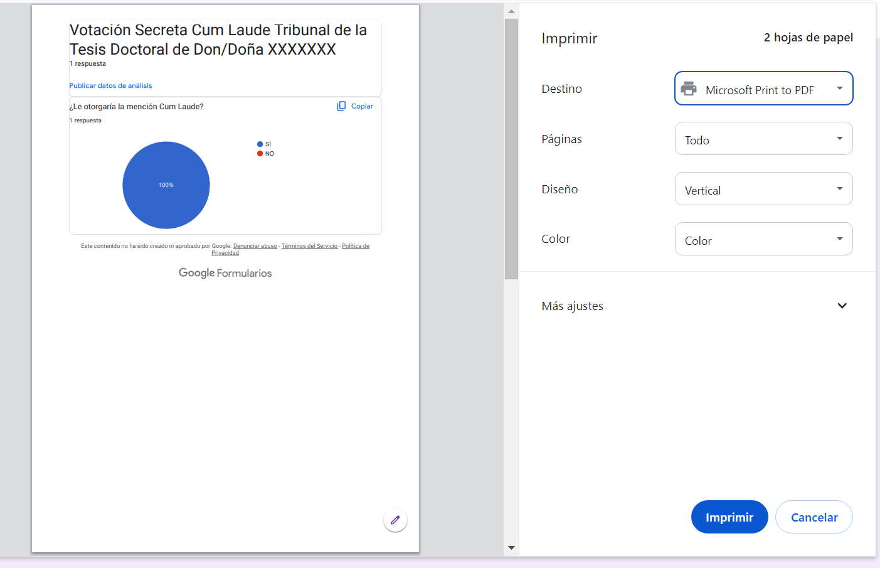

MUY IMPORTANTE: Se procederá de la misma manera, con un formulario de Google distinto e independiente, para la votación secreta sobre la consideración del Doctorando/a como candidato/a, o no candidata/o, a Premio Extraordinario de Doctorado.

